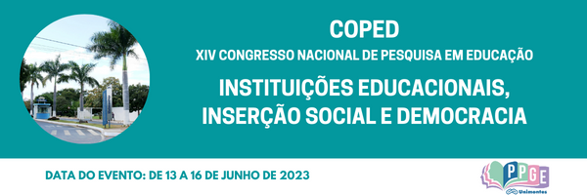

**RECEITA E DESPESA DA INSTRUÇÃO PÚBLICA NA PROVÍNCIA**

**DE MINAS GERAIS (1835-1889)**

Aparecido Pereira Cardoso

Universidade de Uberaba – Uniube

apcmocmg18@gmail.com

**Palavras-chave**: instrução pública; receita e despesa; políticas públicas; investimento governamental

**Resumo Simples**

As políticas públicas de escolarização na província de Minas Gerais foram marcadas por descontinuidades em razão das diversas dificuldades, dentre as quais pode-se apontar: carência de mobiliário e edifícios apropriados, exiguidade de docentes devidamente habilitados, inspeção escolar insuficiente e ineficaz e elevados índices de evasão decorrentes da pobreza generalizada das famílias (FARIA FILHO; RESENDE, 2001). O investimento público na educação mineira oitocentista ainda não foi estudado, e em decorrência dessa lacuna muito pouco se sabe acerca dos recursos aplicados na manutenção e funcionamento dos educandários. Nesse sentido, alguns estudiosos chegaram a afirmar categoricamente que o governo da província não alocava verbas para as escolas públicas (FARIA FILHO; RESENDE, 2001, p. 95-97; ANDRADE; GODOY, 2008). Diante de tal lacuna, a pesquisa tem por escopo geral o estudo dos recursos financeiros aplicados na instrução pública da província de Minas Gerais entre 1835 e 1889 a partir dos dados presentes nos orçamentos anuais, receitas e despesas, balancetes financeiros, legislação, prestações de contas e relatórios dos delegados de instrução e presidentes de província. A pesquisa investigará a execução das políticas públicas educacionais formuladas pelo governo mineiro, analisando os percentuais de gastos (manutenção, salários, materiais escolares, mobiliário, etc.) no quadro geral de despesas e por região da província, identificando os dispêndios e as prioridades na aplicação dos recursos públicos.

**Referências**

FARIA FILHO, Luciano Mendes de; RESENDE, Fernanda Mendes. História da política educacional em Minas Gerais no século XIX. **Revista Brasileira de História da Educação**, n. 2, p. 79-115, jul./dez. 2001.

GODOY, Marcelo Magalhães; MENDES, Philipe Scherrer. Finanças públicas da província de Minas Gerais. **Anais do XIII Seminário sobre a economia mineira.** Diamantina, Cedeplar/UFMG, 2008.